Độc lập – Tự do – Hạnh phúc

BÀI VIẾT SÁNG KIẾN
Đề nghị công nhận Chiến sĩ Thi đua cấp cơ sở
Năm học 2018-2019
I. SƠ LƯỢC LÝ LỊCH:
- Họ tên: HUỲNH VĂN HIẾU
- Sinh ngày, tháng, năm: Giới tính: Nam
- Trình độ chuyên môn nghiệp vụ:
- Chức năng, nhiệm vụ được giao: Nhân viên
- Chức vụ, đơn vị công tác: Phòng Công tác Chính trị - Học sinh Sinh viên
- NỘI DUNG SÁNG KIẾN KINH NGHIỆM:
- Phần thứ nhất: Đặt vấn đề:
Trường Cao đẳng Lý Tự Trọng Thành phố Hồ Chí Minh là nơi chuyên đào tạo nguồn nhân lực có trình độ kỹ thuật chất lượng cao, uy tín đáp ứng nhu cầu xã hội, doanh nghiệp và góp phần phục vụ quá trình công nghiệp hóa, hiện đại hóa của Thành phố Hồ Chí Minh và cả nước.
Để đạt được mục tiêu trên nhà trường luôn chú trọng nâng cao chính sách chất lượng: Xây dựng trường trở thành cơ sở đào tạo mở, linh hoạt; Đồng thời áp dụng triệt để công nghệ thông tin vào công tác quản lý, giảng dạy và học tập; Liên tục cải tiến chất lượng giáo dục đào tạo đáp ứng yêu cầu phát triển bền vững của xã hội; Đầu tư xây dựng cơ sở vật chất hạ tầng khang trang, hiện đại hóa trang thiết bị dạy học bằng cách liên kết, kêu gọi các tài bằng các nguồn lực từ bên ngoài, xây dựng đội ngũ Cán bộ - Giảng viên – Công nhân viên giỏi chuyên môn nhiệp vụ, có đạo đức và tâm huyết với nghề; Song song đó Nhà trường luôn đặc biệt quan tâm đến Công tác Học sinh Sinh viên và xác định Công tác Học sinh sinh viên là một trong những nhiệm vụ được ưu tiên hàng đầu, có tính chất quyết định đến sự lớn mạnh và phát triển bền vững của Nhà trường.
Mặt khác trong những năm gần đây, số lượng Học sinh sinh viên nhập học tại trường có chiều hướng tăng nhanh, làm cho công tác Học sinh Sinh viên gặp nhiều trở ngại, khó khăn, nhất là công tác quản lý, giải quyết thủ tục hành chánh cho Học sinh sinh viên của Phòng Công tác Chính trị - Học sinh Sinh viên. Đây là một vấn đề rất quan trọng, cần thiết liên quan hoạt động học tập xuyên suốt của Học sinh sinh viên tại trường. Như vậy cần phải có giải pháp phù hợp để công tác giải quyết các thủ tục hành chánh cho Học sinh sinh viên viên đạt hiệu quả cao.
Đồng thời thực hiện Thông tư số 17/2017/TT-BLĐTBXH, ngày 30 tháng 06 năm 2017 về việc ban hành quy chế Công tác Học sinh, Sinh viên trong trường Trung cấp và trường Cao đẳng. Nhằm đảm bảo các tiêu chí đánh giá Công tác Học sinh, Sinh viên trong điều 23 thì luôn đòi hỏi Công tác Học sinh, Sinh của các trườngphải thực hiện đồng bộ thống nhất theo qui định của pháp luật, trình độ độ ngũ thực hiện, hiện đại hóa cơ sở vật chất, kỹ thuật và ứng dụng khoa học công nghệ trong hoạt động giải quyết các thủ tục hành chánh và dịch vụ hỗ trợ cho Học sinh , Sinh viên…
Mặc dù còn nhiều khó khăn trong Công tác Học sinh, Sinh viên, nhưng với sự chỉ đạo trực tiếp, sâu sát của Ban Giám hiệu và sự nỗ lực của tập thể cán bộ, giáo viên, nhân viên trong phòng Công tác Chính Trị - Học sinh Sinh viên thì Công tác Học sinh, Sinh viên của trường ngày càng đi vào chuyên sâu ổn định, góp phần làm cho công tác tuyển sinh của trường trong năm 2018 của trường đã tăng lên so với các năm trước, thương hiệu và uy tín của trường ngày một lan rộng.
Từ những nhận thức trên, trong quá trình thực hiện nhiệm vụ được giao tôi đã mạnh dạn đổi mới một SỐ các quy trình giải quyết các thủ tục hành chánh cho Học sinh, Sinh viên , để thuận tiện trong việc xử lý dữ liệu, tinh gọn quy trình xử lý, lập và lưu hồ sơ khoa học hơn bằng các giải pháp như sau:( 1….;2……3…nêu cụ thể nội dung cải tiến, sang kiến là gì? Phần Hiếu nêu nhược điểm và những hạn chế trong giải quyết công việc (màu đỏ ở dưới) nên đưa vào phần đặt vấn đề và lý do chọn đề tài SKKN) )
- Cải tiến phần mềm quản lý đào tạo EMS: Ví dụ xác nhận nghĩa vụ quân sự theo phần mềm trước đây có nhược điểm gì? E nêu giải pháp đổi mới
- Rút gọn các thủ tục hành chính trong hoạt động giải quyết thủ tục hành chánh cho Học sinh Sinh viên ( rút gọn cái gì? 1….; 2…..;3……tên cụ thể): Tinh gọn quy trình xử lý hồ sơ, lý lịch HSSV, trước đây quy trình này thực hiện như thế nào? Nêu giải pháp mới (ví dụ trước đây HSSV đăng ký bổ sung lý lị HSSV được triên khai ghi theo mẫu, nay thực hiện kê khai trực tuyến trên phần mềm…
- Thực hiện việc tách, lọc theo ký hiệu mã số các loại biểu mẫu hành chánh theo các bậc đào tạo để lập và lưu trữ.
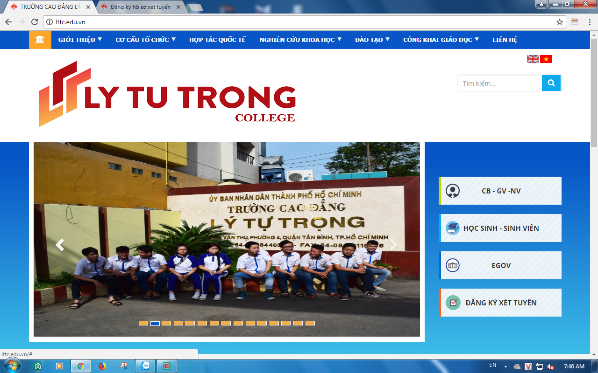
ĐĂNG KÝ
XÉT TUYỂN


- Nội dung:
  - Cơ sở nghiên cứu:
    - Cơ sở lý luận:
Căn cứ (Thông tư 17……..) công văn hướng dẫn về công tác Học sinh Sinh viên ở các (Trường cao đẳng, TCCN Đại học) bậc học của các cấp lãnh đạo cấp trên: ( Nội hàm quá rộng không lien quan SKKN)
Mục tiêu của công tác Học sinh, Sinh viên là một trong những công tác và nhiệm vụ trọng tâm của (Đội ngũ CB-GV-NV và lãnh đạo nhà Hiệu trưởng nhà Trường quan tâm và đảm bảo thực hiện đúng quy chế của Bộ , Ngành các cấp;
Trong quá trình thực hiện luôn đòi hỏi công tác giải quyết các thủ tục hành chánh co HSSV phải đảm bảo các yêu cầu:
- Phân loại hồ sơ, lý lịch HSSV đúng theo các bậc đào tạo;
- Bổ sung, chỉnh sửa hồ sơ, lý lịch;
- Xác định giá trị hồ sơ, lý lịch;
- Thống kê, bảo quản hồ sơ, lý lịch;
- Tổ chức phục vụ khai thác, sử dụng hồ sơ, lý lịch;
- Phải bảo đảm chính xác, rõ ràng, khoa học, … các thông tin HSSV tuyệt đối chính xác;
- Đảm bảo việc giải quyết chế độ chính sách, các dịch vụ hỗ trợ… cho HSSV tuyển đúng quy chế, quy định của Bộ, Ngành các cấp. ( Nếu được: từng đề mục có demo, in file phần mềm minh chứng….)
2.1.2. Cơ sở thực tiễn:
- Đặc điểm về Phòng Công tác Chính trị - Học sinh Sinh viên của trường Cao đẳng Lý Tự Trọng Thành phố Hồ Chí Minh:
* Về cơ cấu nhân sự:
+ Phòng bao gồm có 19 Cán bộ, nhân viên người: Trong đó có 01 Phó Trưởng phòng Phụ trách phòng, 01 Phó trưởng phòng, 01 Tổ trưởng và 16 nhân viên;
+ Về trình độ của các thành viên trong phòng Công tác Chính trị - Học sinh Sinh viên: Trình độ trên Đại học.... người, trình độ Đại học .... người và trình độ Cao đẳng ... người;
* Về vị trí việc làm:
Để đảm bảo thực hiện công tác giải quyết thủ tục hành chánh cho HSSV Phòng đã bố trí (bao nhiêu nhân sự) phụ trách công tác;
- Việc lưu trữ hồ sơ giải quyết thủ tục hành chánh cho HSSV?;
- Các ứng dụng trong phần mềm quản lý đào tạo của Trường Cao đẳng Lý Tự Trọng Thành phố Hồ Chí Minh.
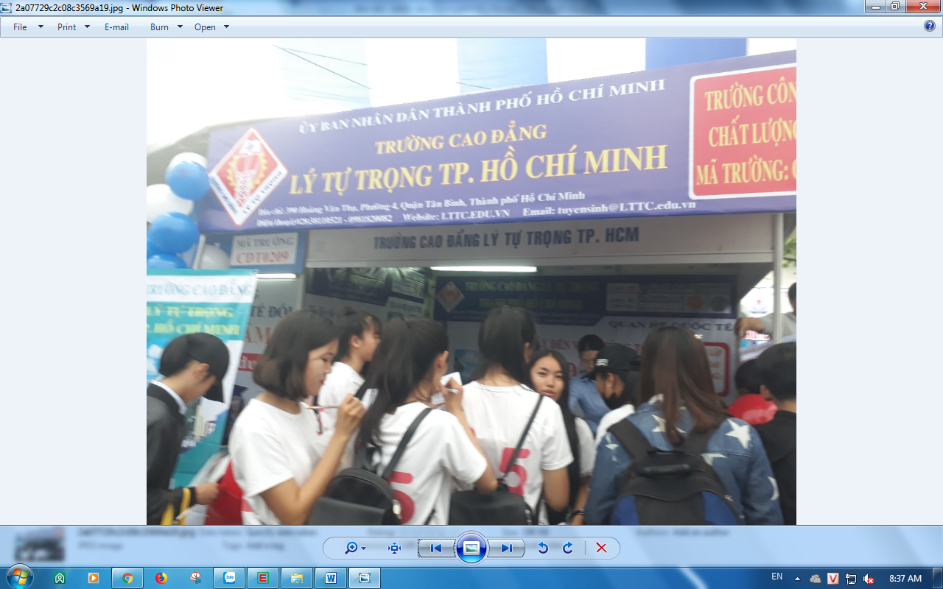

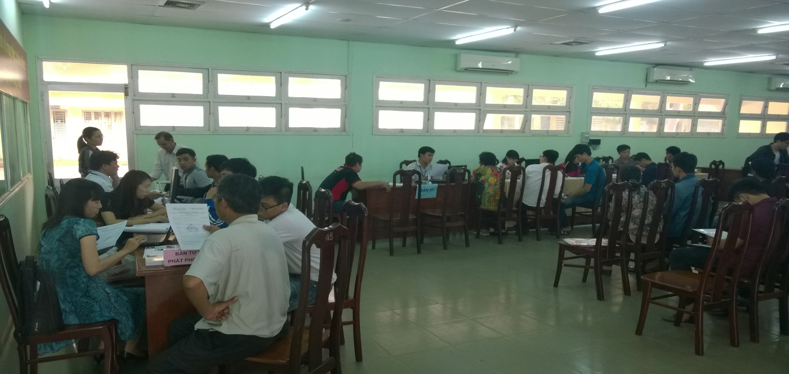

  - Phạm vi đề tài:
Một số giải pháp đổi mới công tác giải quyết thủ tục hành chính cho HSSV của phòng Công tác Chính trị- Học sinh Sinh viên ( đề tài của cá nhân mà ) tại trường Cao đẳng Lý Tự Trọng Thành phố Hồ Chí Minh đã được triển khai và đưa vào áp dụng trong công tác giải quyết thủ tục hành chính Học sinh Sinh viên của nhà trường năm 2018.(Lưu ý ý này để viết cho nhất quán từ đầu đến cuối đề tài)
  - Thực trạng đề tài:
Việc giải quyết các thủ tục hành chánh cho HSSV của Phòng Công tác Chính trị - Học sinh Sinh viên tại Trường Cao đẳng Lý Tự Trọng phố Hồ Chí Minh trước đây được thực hiện chủ yếu làm thủ công, quy trình không nhất quán, thiếu tính ổn định nên việc tìm kiếm, tra cứu thông tin hồ sơ, lý lịch khó khăn; giải quyết chế độ chính sách và các dịch vụ hỗ trợ cho HSSV rườm ra, mất nhiều thời gian... Chính vì vậy việc đổi mới, cải tiến công tác giải quyết thủ tục hành chính cho HSSV sẽ giúp cho công tác Học sinh Sinh viên của Trường đạt hiệu quả tốt hơn.
Mã hồ sơ, biểu mẫu hành chánh được mã hóa cụ thể:
- Miễn giảm học phí : (theo mã nào?) (liệt kê cụ thể)
- Các biểu mẫu khác cũng mã hóa tương tự (liệt kê cụ thể)

  - Các giải pháp thực hiện:
Việc đổi mới Công tác giải quyết các thủ tục hành chính cho HSSV của Phòng Công tác Chính trị - Học sinh Sinh viên trong năm 2018 tại Trường Cao đẳng Lý Tự Trọng TP.HCM được thực hiện theo tiến độ, thời gian từ ngày 20/02/2018 đến ngày 30/12/2018 với các giai đoạn cụ thể như sau:
2.4.1. Giai đoạn 1: Giai đoạn chuẩn bị
- Thời gian thực hiện :
Từ ngày 20 tháng 02 năm 2018 đến ngày 20 tháng 03 năm 2018
- Công việc và giải pháp tiến hành:
- Nhận nhiệm vụ phụ trách công tác giải quyết các thủ tục hành chánh cho trong năm 2018 được Phòng Công tác Chính trị - Học sinh Sinh viên thông qua trong buổi họp phòng;
  - Cập nhật, nghiên cứu các văn bản, quy chế, quy định liên quan đến công tác Học sinh Sinh viên: Thông tư số 17/2017/TT-BLĐTBXH, ngày 30 tháng 06 năm 2017 về việc ban hành quy chế Công tác Học sinh, Sinh viên trong trường Trung cấp và trường Cao đẳng; Văn bản hợp nhất số 01/VBHN-VPQH ngày ngày 30 tháng 7 năm 2012 của Văn phòng Quốc hội. Về Pháp lệnh ưu đãi người có công với Cách mạng; Nghị định số 86/2015/NĐ-CP ngày 02 tháng 10 năm 2015. Quy định về cơ chế thu, quản lý học phí đối với cơ sở giáo dục thuộc hệ thống giáo dục quốc dân và chính sách miễn, giảm học phí, hỗ trợ chi phí học tập từ năm học 2015 – 2016 đến năm học 2020 – 2021; Thông tư liên tịch số 09/2016/TTLT-BGDĐT-BTC-BLĐTBXH, ngày 30 tháng 3 năm 2016. Hướng dẫn thực hiện một số điều của Nghị định 86/2015/NĐ-CP ngày 20 tháng 10 năm 2015 của chính phủ qui định về cơ chế thu, quản lý học phí đối với cơ sở giáo dục thuộc hệ thống giáo dục quốc dân và chính sách miễn, giảm học phí, hỗ trợ chi phí học tập rừ năm học 2015-2016 đến năm học 2020-2021; công văn số 3841/HDLS-SGDĐT-SLĐTBXH-STC ngày 09 tháng 11 năm 2016 của Sở Giáo dục và Đào tạo – Sở Lao động Thương binh và Xã hội – Sở Tài chính. Hướng dẫn liên sở về thực hiện miễn giảm học phí và hỗ trợ chi phí học tập cho học sinh, sinh viên từ năm học 2016-2017 đến năm học 2020-2021; Luật số 718/2015/QH13 ngày 19 tháng 06 năm 2015 về việc ban hành Luật Nghĩa vụ Quân sự; Quyết định số 157/2007/QĐ-TTg ngày 27 tháng 9 năm 2007 của Thủ tướng Chính phủ về tín dụng đối với HSSV; Quyết định số 853/QĐ-TTg ngày 03 tháng 6 năm 2011 của Thủ tướng Chính phủ về điều chỉnh mức cho vay và lãi suất cho vay đối với HSSV; Quyết định số 751/QĐ-TTg ngày 30 tháng 5 năm 2017 của Thủ tướng Chính phủ về điều chỉnh mức cho vay đối với HSSV; Quyết định 70/2008/QĐ-B LĐTBXH, ngày 30 tháng 12 năm 2008 của Bộ Lao động Thương binh & Xã hội, về Học bổng khuyến khích học nghề …;
  - Tham khảo và học hỏi kinh nghiệm giải quyết các thủ tục hành chính cho HSSV ở các trường Đại học, Cao đẳng tại Thành phố Hồ Chí Minh;
  - Nghiên cứu ứng dụng trong Website và phần mềm quản lý đào tạo của nhà Trường;
  - Kiểm tra rà soát biểu mẫu, thủ tục hành chính cho HSSV trong những năm qua của nhà trường nhằm phát hiện những lỗi còn tồn tại trong công tác giải quyết thủ tục hành chính cho HSSV chưa được xử lý như:
+ Đăng ký bổ sung hồ sơ, lý lịch HSSV trực tuyến;
+ Chưa chuẩn hóa bộ biểu mẫu, thủ tục hành chính cho HSSV;
+ Phần mềm quản lý đào tạo và Website chưa đồng nhất xử lý dữ liệu;
  - Trên cơ sở ra soát phát hiện những lỗi còn tồn tại bản thân sẽ đề xuất lên các cấp lãnh đạo nhà Trường để được cập nhật, bổ sung và hiệu chỉnh các lỗi và xin ý kiến chỉ đạo thực hiện;
  - Tổng hợp và đánh giá kết quả thực hiện;
2.4.2. Giai đoạn 2: Hiệu chỉnh, bổ sung, chỉnh sửa các lỗi còn tồn tại ảnh hưởng đến công tác giải quyết thủ tục hành chính cho HSSV.
- Thời gian thực hiện:
Từ ngày 21 tháng 3 năm 2018 đến ngày 29 tháng 4 năm 2018
- Công việc tiến hành:
  - Tiếp tục, cập nhật, nghiên cứu các văn bản, quy chế, quy định liên quan đến công tác Học sinh Sinh viên: Thông tư số 17/2017/TT-BLĐTBXH, ngày 30 tháng 06 năm 2017 về việc ban hành quy chế Công tác Học sinh, Sinh viên trong trường Trung cấp và trường Cao đẳng; Văn bản hợp nhất số 01/VBHN-VPQH ngày ngày 30 tháng 7 năm 2012 của Văn phòng Quốc hội. Về Pháp lệnh ưu đãi người có công với Cách mạng; Nghị định số 86/2015/NĐ-CP ngày 02 tháng 10 năm 2015. Quy định về cơ chế thu, quản lý học phí đối với cơ sở giáo dục thuộc hệ thống giáo dục quốc dân và chính sách miễn, giảm học phí, hỗ trợ chi phí học tập từ năm học 2015 – 2016 đến năm học 2020 – 2021; Thông tư liên tịch số 09/2016/TTLT-BGDĐT-BTC-BLĐTBXH, ngày 30 tháng 3 năm 2016. Hướng dẫn thực hiện một số điều của Nghị định 86/2015/NĐ-CP ngày 20 tháng 10 năm 2015 của chính phủ qui định về cơ chế thu, quản lý học phí đối với cơ sở giáo dục thuộc hệ thống giáo dục quốc dân và chính sách miễn, giảm học phí, hỗ trợ chi phí học tập rừ năm học 2015-2016 đến năm học 2020-2021; công văn số 3841/HDLS-SGDĐT-SLĐTBXH-STC ngày 09 tháng 11 năm 2016 của Sở Giáo dục và Đào tạo – Sở Lao động Thương binh và Xã hội – Sở Tài chính. Hướng dẫn liên sở về thực hiện miễn giảm học phí và hỗ trợ chi phí học tập cho học sinh, sinh viên từ năm học 2016-2017 đến năm học 2020-2021; Luật số 718/2015/QH13 ngày 19 tháng 06 năm 2015 về việc ban hành Luật Nghĩa vụ Quân sự; Quyết định số 157/2007/QĐ-TTg ngày 27 tháng 9 năm 2007 của Thủ tướng Chính phủ về tín dụng đối với HSSV; Quyết định số 853/QĐ-TTg ngày 03 tháng 6 năm 2011 của Thủ tướng Chính phủ về điều chỉnh mức cho vay và lãi suất cho vay đối với HSSV; Quyết định số 751/QĐ-TTg ngày 30 tháng 5 năm 2017 của Thủ tướng Chính phủ về điều chỉnh mức cho vay đối với HSSV; Quyết định 70/2008/QĐ-B LĐTBXH, ngày 30 tháng 12 năm 2008 của Bộ Lao động Thương binh & Xã hội, về Học bổng khuyến khích học nghề …;
- Xây dựng qui trình cần thực hiện có liên đến công tác giải quyết thủ tục hành chính cho HSSV, đồng thời sử dụng những ứng dụng có sẵn trong Website và phần mềm quản lý đào tạo vào công tác giải quyết thủ tục hành chính cho HSSV và kiểm tra mức độ đáp ứng của phần mềm đào tạo. Thông qua đó báo cáo và đề xuất lên lãnh đạo nhà Trường góp ý và cho ý kiến chỉ đạo thực hiện;
- Xây dựng thiết kế Triển khai đưa vào thực hiện bộ biểu mẫu giải quyết thủ tục hành chính cho bao gồm biểu mẫu đăng ký trực tiếp tại trường và đăng ký trực tuyến qua mạng internet để thuận tiện cho việc giải quyết thủ tục hành chính cho HSSV và lưu trữ theo qui định;
Những năm trước đây, bộ biểu mẫu bao gồm những biểu mẫu nào?:
- …
- …
- Việc sử dụng nhiều biểu mẫu giải quyết thủ tục hành chính trước đây đã gây nhiều khó khăn và làm mất nhiều thời gian cho cán bộ và nhân viên làm công tác giải quyết thủ tục hành chính cho HSSV việc phân loại, tách lọc, xử lý dữ liệu. Muốn công tác giải quyết thủ tục hành chính cho HSSV đạt hiệu quả hơn, cần phải nghiên cứu, xây dựng chuẩn hóa bộ biểu mẫu thủ tục hành chính cho HSSV (phụ lục 1).
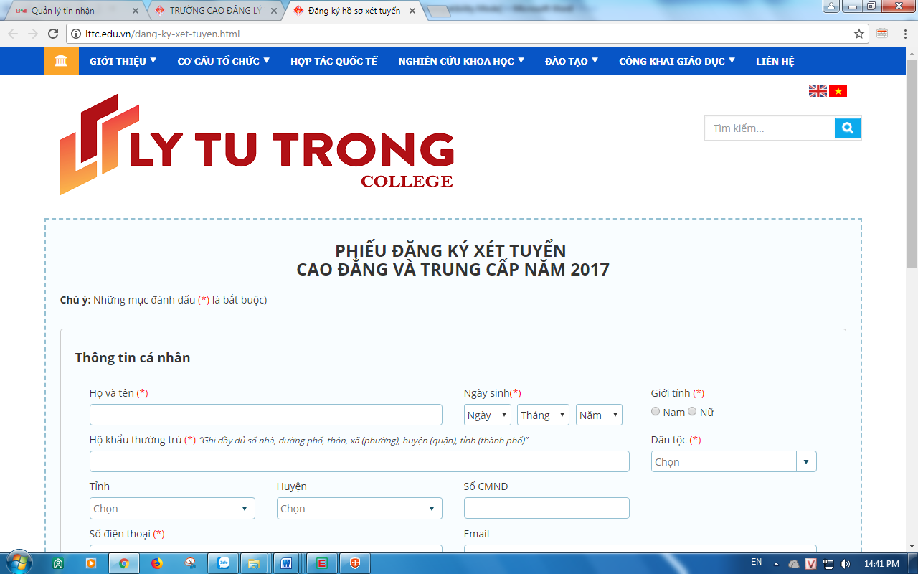

+ Cần bổ sung điều kiện bắt buộc thí sinh điền đầy đủ thông tin như: Họ và tên, ngày tháng năm sinh, giới tính, số điện thoại, …..;
+ HSSV cần xác định đúng đối tượng, đúng bậc đào tạo, đúng yêu cầu về thủ tục hành chính…;
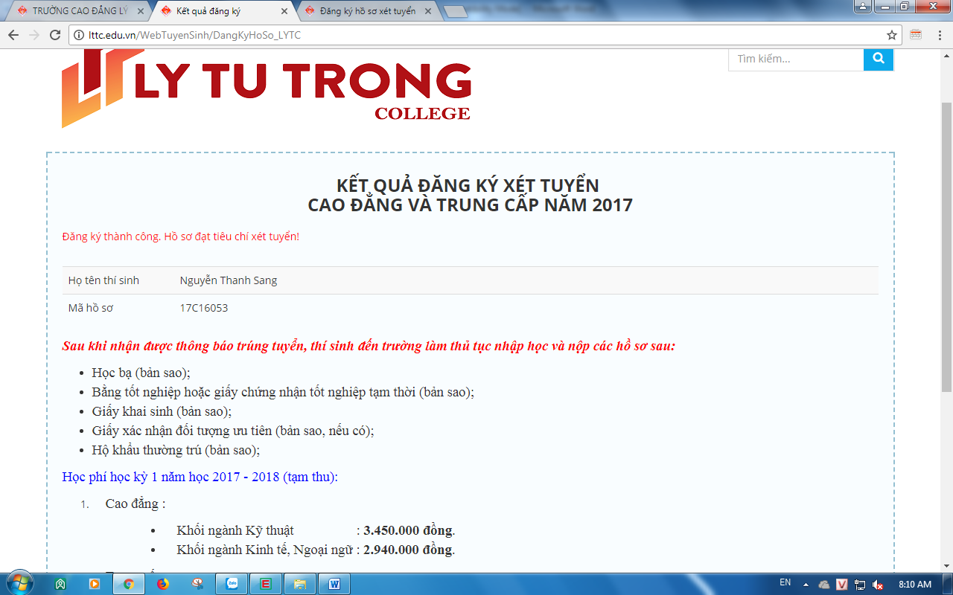
Mã hồ sơ: 17C16053
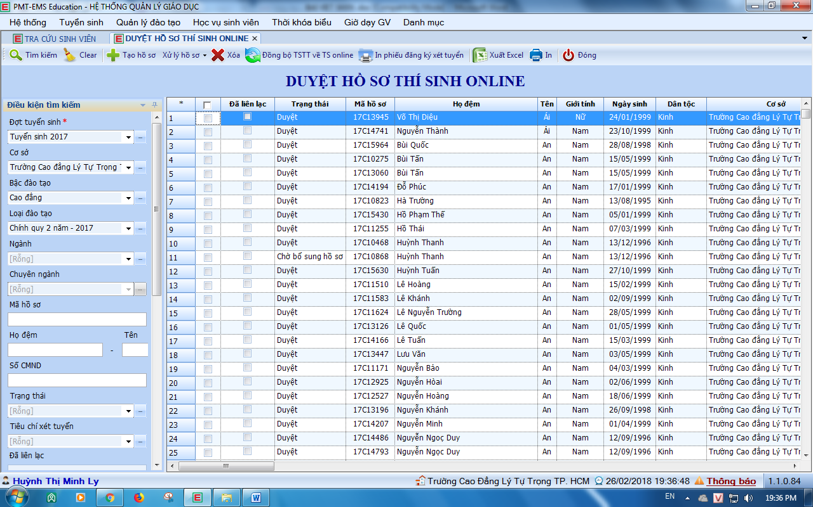

+ Thí sinh đăng ký xét tuyển trực tuyến ở Website của trường thành công thì cán bộ phụ trách tuyển sinh xử lý dữ liệu trong phần mềm quản lý đào tạo (chỉnh sửa, bổ sung, duyệt hồ sơ, duyệt trúng tuyển, gọi nhập học, đóng học phí,….) chỉ cần nhập mã hồ sơ tìm kiếm là có đầy đủ tất cả thông tin của thí sinh mà người giải quyết công việc cần.
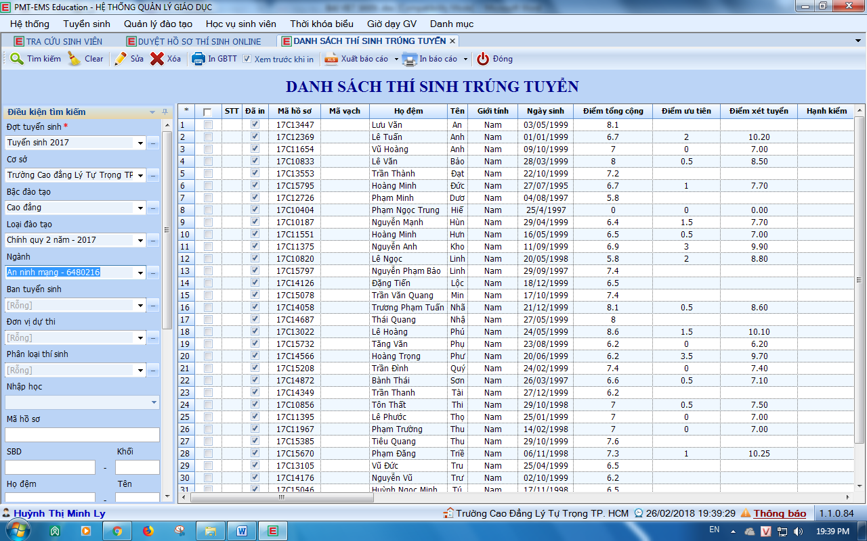

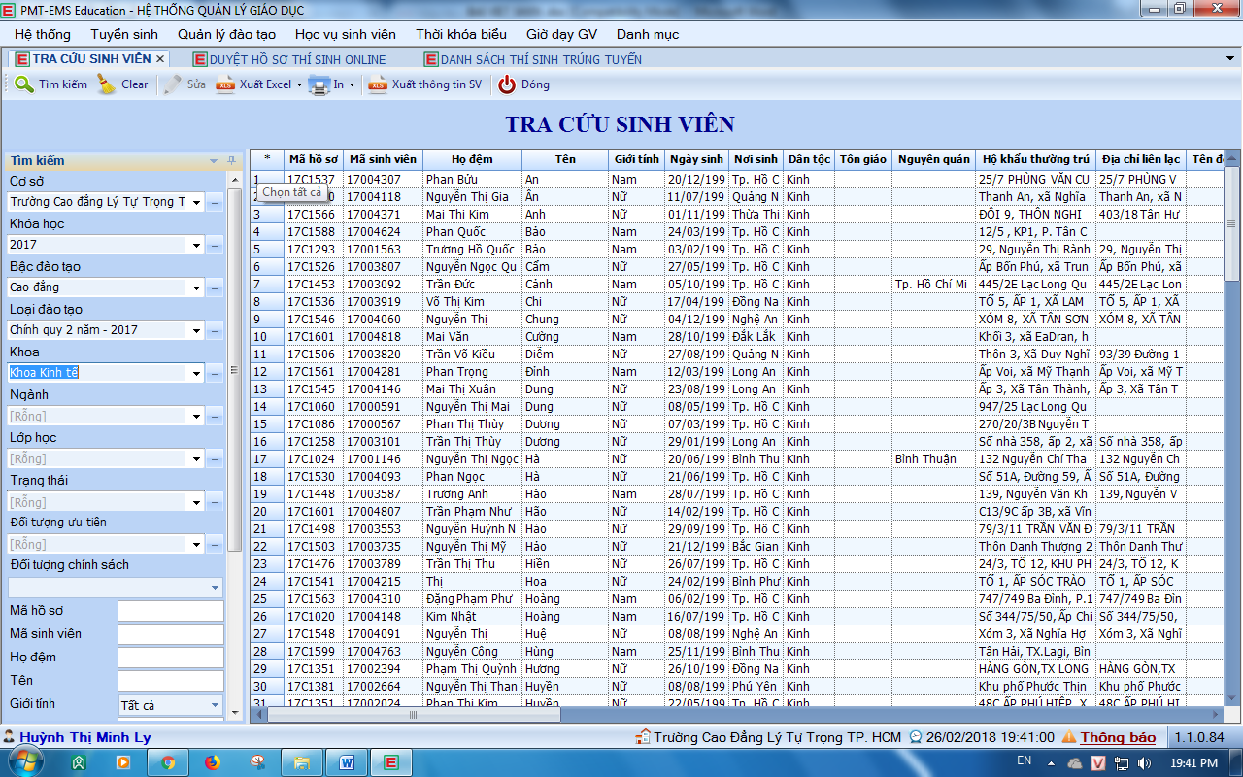
- Tham gia tập huấn phần mềm quản lý đào tạo về công tác quản lý hồ sơ tuyển sinh sau khi đã được Công ty cung cấp phần mềm quản lý đào tạo chỉnh sửa;
- Kiểm tra rà soát lại các công việc đã thực hiện và thông qua Phòng Tuyển sinh và đào tạo báo cáo lên Hiệu trưởng;
- Tổng hợp và đánh giá kết quả thực hiện.
2.4.3. Giai đoạn 3: Thực hiện ứng dụng trong Website và phần mềm quản lý đào tạo vào công tác quản lý hồ sơ tuyển sinh và đánh giá kết quả thực hiện
- Thời gian thực hiện:
Từ ngày 01 tháng 05 năm 2017 đến ngày 30 tháng 11 năm 2017
- Công việc giải pháp tiến hành:
- Công tác quản lý hồ sơ tuyển sinh: Áp dụng qui trình công tác quản lý hồ sơ tuyển sinh đã được Hiệu trưởng thông qua và ứng dụng trong Website và phần mềm quản lý đào tạo đã được bổ sung, hiệu chỉnh vào công tác tuyển sinh năm 2017;
- Công tác kiểm tra, theo dõi và đánh giá kết quả thực hiện: Công tác được thực hiện thường xuyên định kỳ hàng ngày nhằm kịp thời ghi nhận những hạn chế cần tiếp tục hiệu chỉnh trong thời gian tới;
- Công tác báo cáo tổng hợp số liệu tuyển sinh: Được thực hiện bằng cách cập nhật các biểu mẫu báo cáo, thống kê từ các cấp. Sau đó điền đầy đủ số liệu trình lên các cấp lãnh đạo nhà Trường duyệt.
- Tổng kết, đánh giá và rút kinh nghiệm các công việc đã triển khai trong suốt quá trình thực hiện.
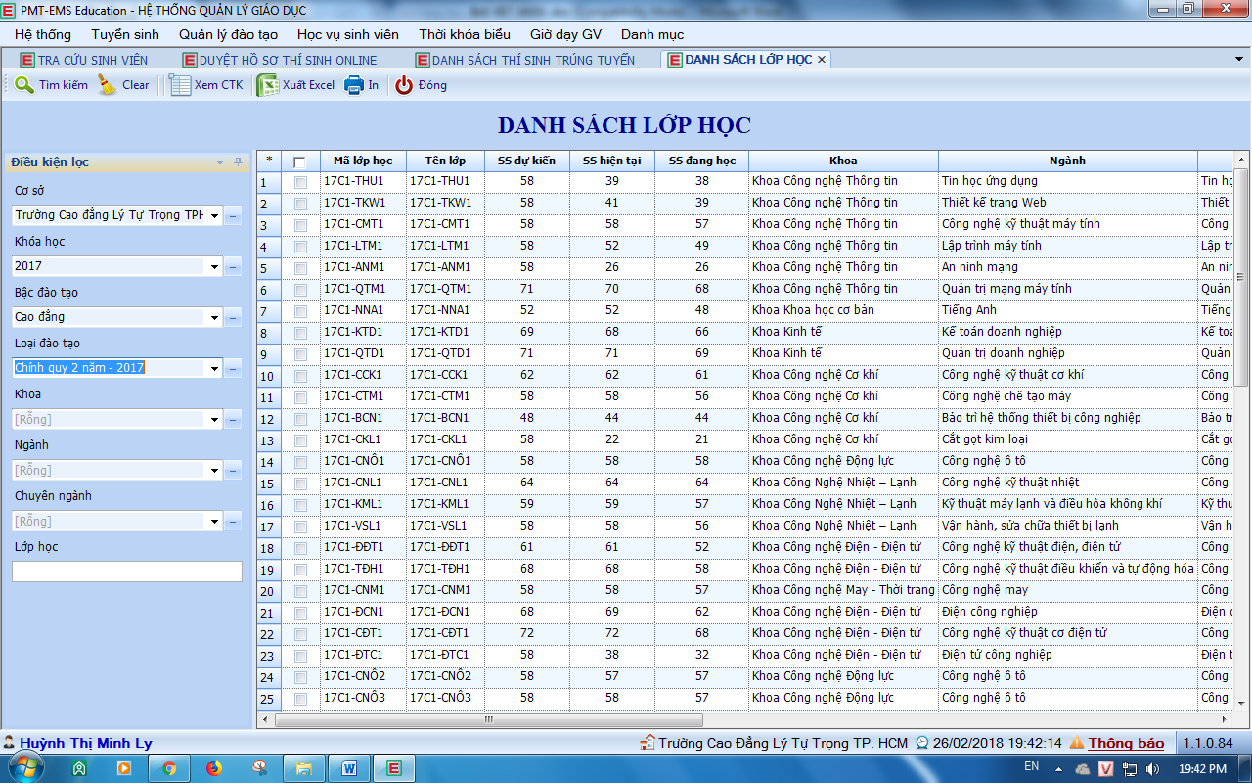
  - Khả năng ứng dụng, triển khai kết quả của SKKN.
Giải pháp sáng kiến kinh nghiệm đã đem lại hiệu quả cao cho công tác quản lý hồ sơ tuyển sinh của Trường Cao đẳng Lý Tự Trọng Thành phố Hồ Chí Minh năm 2017 (xem lại….năm nào?). Trong thời gian tới nhà trường tiếp tục áp dụng giải pháp này cho công tác quản lý hồ sơ tuyển sinh của trường. Hơn nữa hiệu quả của giải pháp có thể được áp dụng nhân rộng cho công tác quản lý hồ sơ tuyển sinh cho các trường bạn.
  - Kết quả thực hiện
Trên cơ sở các văn bản pháp lý của các cấp, cùng với việc học tập, nghiên cứu việc mã hóa mã hồ sơ tuyển sinh và căn cứ vào tình hình thực tế trong công tác quản lý hồ sơ tuyển sinh của Trường Cao đẳng Lý Tự Trọng Thành phố Hồ Chí Minh ( Bám sát tên của đề tài). Vận dụng mã hóa mã hồ sơ tuyển sinh trong công tác quản lý hồ sơ tuyển sinh của Trường Cao đẳng Lý Tự Trọng Thành phố Hồ Chí Minh đã được áp dụng bắt đầu từ năm 2017;
Các nội dung của việc mã hóa mã hồ sơ tuyển sinh trong công tác quản lý hồ sơ tuyển sinh của trường bám sát các văn bản pháp lý của các cấp, yêu cầu cơ bản thực tế của công tác quản lý hồ sơ tuyển sinh và đạt được mục tiêu của công việc;
- Mặt tích cực: Xây dựng được qui trình mã hóa mã hồ sơ tuyển sinh trong công tác quản lý hồ sơ tuyển sinh ( Đề tài : cải cách thủ tục hành chính……..) ngắn gọn, dễ hiểu, dễ áp dụng, triển khai thực hiện nhanh chóng, chính xác, hiệu quả trong toàn thể nhân viên của Phòng Tuyển sinh - Đào tạo. Mặt khác thiết lập được thông tin hai chiều giữa nhà trường với thí sinh trong công tác xét tuyển. Đặc biệt việc kê khai thông đăng ký của thí sinh được đầy đủ, chính xác;
- Mặt hạn chế: Do kinh nghiệm bản thân còn hạn chế, nên việc mã hóa mã hồ sơ tuyển sinh vào công tác tuyển sinh chưa thật sự đáp ứng đầy đủ yêu cầu công việc tuyển sinh theo mong muốn của nhà trường và cần phải hiệu chỉnh cho phù hợp theo từng giai đoạn phát triển của nhà trường.
- Kết luận:
  - Tính hiệu quả:
Một số giải pháp nâng cao hiệu quả trong công tác quản lý hồ sơ tuyển sinh năm 2017 tại trường Cao đẳng Lý Tự Trọng Thành phố Hồ Chí Minh đã được triển khai và đưa vào áp dụng trong công tác tuyển sinh của trường năm 2017, bước đầu đã đạt được một số hiệu quả sau:
- Công tác tuyển sinh hàng năm được triển khai thực hiện theo đúng qui định của các cấp và đúng với các qui định Pháp luật của Nhà nước;
- Công tác quản lý hồ sơ tuyển sinh của cán bộ và nhân viên thực hiện được đơn giản hóa, đảm bảo tính khoa học, công việc được giải quyết nhanh chóng, kịp thời, đảm bảo hồ sơ lưu trữ phải đầy đủ, rõ ràng, chính xác và đạt hiệu quả cao;
* Thống kê kết quả năm 2017 trường tuyển sinh:
- Tổng cộng trường đã tuyển sinh được: 4899 HSSV. Trong đó:
- Cao đẳng: 3517/ 3800 (92,6%)
- Trung cấp: 1382/1200 (115,2%)
- Số liệu tuyển sinh hàng năm được nâng cao, gần như hoàn thành chỉ tiêu đã đề ra, với số liệu thống kê cụ thể như sau:
Tổng số thí sinh trúng tuyển nhập học |  | Tăng giảm năm 2017 so với năm 2016 (tỷ lệ % tăng giảm)
Năm 2016 | Năm 2017 | Tăng giảm năm 2017 so với năm 2016 (tỷ lệ % tăng giảm)
3881 | 4899 | Tăng 1018 (tăng 20,78%)
- Hoàn thiện công tác quản lý đào tạo của nhà Trường;
- Đảm bảo sự phối hợp với các Khoa, các Phòng ban trong trường. Trong công tác tuyển sinh và quản lý đào tạo trong trường;
  - Những kiến nghị, đề xuất:
Mặc dù công tác tuyển sinh năm 2017 đã được nâng cao. Tuy nhiên trong quá trình thực hiện công tác quản lý hồ sơ tuyển sinh còn nhiều khó khăn vì chưa có kho lưu trữ hồ sơ ổn định. Vì thế để nâng cao hiệu hơn nữa việc quản lý lưu trữ hồ sơ tuyển sinh, bản thân tôi đề xuất lãnh đạo Nhà trường cần chú trọng:
- Đề nghị công ty quản lý phần mềm đào tạo bổ sung thêm những ứng dụng sao cho phù hợp với từng giai đoạn phát triển của trường;
- Thường xuyên tổ chức các buổi bồi dưỡng chuyên đề có liên quan đến công tác quản lý hồ sơ tuyển sinh cho những người thực hiện./.

Thành phố Hồ Chí Minh, ngày 22 tháng 01 năm 2018
BỘ PHẬN/ĐƠN VỊ ÁP DỤNG NGƯỜI VIẾT BÀI

Huỳnh Thị Minh Ly

TÀI LIỆU THAM KHẢO
1/ Thông tư số 17/2017/TT-BLĐTBXH ngày 30 tháng 6 năm 2017 về ban hành quy chế công tác học sinh sinh viên trong trường trung cấp, cao đẳng;
2/ Thông tư số 05/2017/TT-BLĐTBXH, ngày 02 tháng 03 năm 2017 về quy định quy chế tuyển sinh và xác định chỉ tiêu tuyển sinh trình độ trung cấp, cao đẳng;
3/ Luật lưu trữ số 01/2011/QH13./.

